Стати петуха: 1 - гребень , 2 - глаз, 3 - ноздри, 4 - улюв, 5 - лицо, 6 - сережка, 7 - затылок, 8 - ухо, 9 - ушная мочка, 10 - грива, 11- шейные перья, 12 - плечо, 13 - грудь, 14 - кроющие перья, 15 - вторичные маховые перья, 16 - первичные маховые перья, 17 - спина, 18 - поясница, 19 - кроющие перья хвоста, 20 - малые косицы, 21 - большие косицы, 22 - рулевые перья, 23 - поясничные перья, 24 -голень, 25 - пятка, 26 - плюсна, 27 - подошва, 28 - коготь, 29 - палец, 30 - шпора

Породные группы
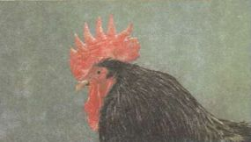
Листовидная форма гребня (порода австралорп)
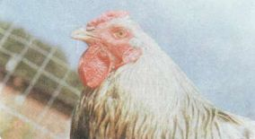
Роговидная форма гребня (порода юрловская голосистая)
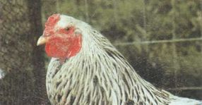
Стручковидная форма гребня (порода брама)
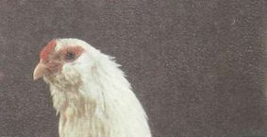
Ореховидная, иногда называемая малиновидная форма гребня (порода орловская белая)
В птицеводстве существуют понятия: «порода», «породная группа», «популяция». Птица, входящая в состав породы, характеризуется общей историей развития и происхождения, сходными хозяйственно-полезными и экстерьерными признаками. Минимальная численность новых пород кур определяется поголовьем не менее 40 тыс. голов.
Породная группа в отличие от породы имеет меньшую численность, более разнородна по хозяйственно полезным и экстерьерным признакам. Минимальная численность новых породных групп определяется поголовьем не менее 12 тыс. голов.

Популяция
Популяция включает в себя наследственно неоднородных особей, полученных при межпородном скрещивании. Породы различают по географическому признаку (месту создания) , по направлению продуктивности, по экстерьеру. Существующие породы по направлению продуктивности подразделяют на яичные, мясные, мясояичные, декоративные, бойцовые. Кур декоративных и бойцовых пород разводят в ограниченном количестве.

Экстерьер
Под экстерьером понимают внешний вид или телосложение животного. Термин «экстерьер» был введен в практику в 1768 г. французским зоотехником Буржеля. Экстерьер позволяет определить принадлежность птицы к той или иной породе или разновидности. Экстерьер определяется статьями тела: гребень, лицо, глаза и т. д. На рис. слева представлены стати
тела петуха. Стати тела определяют породную принадлежность.

Гребень
Гребень различают по форме, окраске и величине. Различия по форме: листовидный, розовидный, стручковидный, ореховидный или земляничный. Реже встречаются формы гребня роговидный, бабочковидный. Определения форм гребня:
- Листовидный имеет форму зубчатой пластинки: у петухов такой гребень прямостоячий, у кур яичных пород свисает на один бок.
- Розовидный имеет форму валика, сплюснутого сверху, заостренного в сторону затылка и покрытого множеством конических бугорков.
- Стручковидный состоит из трех небольших зубчатых пластинок, сросшихся между собой в основании.
- Ореховидный имеет неровную поверхность, напоминающий по форме очищенный от скорлупы грецкий орех.
- Бабочковидный имеет форму двух лопастей, развернутых наподобие крыльев бабочки, с мясистым бугорком у основания клюва.
- Роговидный имеет форму двух рядов стоящих гладких или зазубренных рожков.

Окраска гребня
Различия по окраске. У большинства пород окраска гребня красная. С возрастом у несущихся кур гребень бледнеет, приобретая к концу продуктивного периода розовую
окраску.

Величина гребня
Различия по величине. По величине у петухов гребень больше, чем у кур. Эти различия проявляются с 3—4 недельного возраста птицы. Мясные породы имеют небольшой, мясояичные — среднего размера и яичные породы имеют хорошо развитый большой гребень. У бойцовых пород гребень слабо выражен.

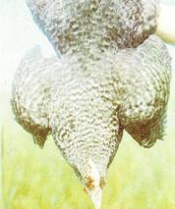
полосатая окраска оперения
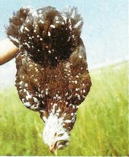
ситцевая окраска оперения
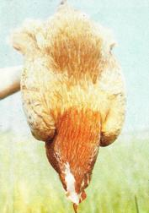
коричневая окраска оперения
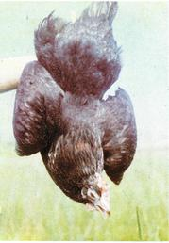
черная окраска оперения

Глаза
Глаза. Различают форму и окраску глаз. По форме различают круглые, продолговатые; по окраске: жемчужно-серые, красновато-коричневые, коричневые, черные. Различают посадку глаз : глубокую, нормальную и выпуклую. Окраска глаз и посадка их — породный признак.

Клюв
Клюв. Различают форму и окраску клюва. Сравнительное различие формы клюва: яичные породы имеют длинный, мясояичные и мясные породы — средний и бойцовые острый средний и короткий клюв. По окраске различают роговый, черный, желтый, темно-роговый с желтым концом, желтый с полосатостью клюв.

Лицо
Лицо. Различают форму, окраску и структуру кожи лица. По форме различают длинное и короткое; по окраске: красное и белое; по структуре кожи: гладкое и шероховатое лицо. Встречают лицо поросшее щетинками и без них.

Сережки
Сережки. Различают размер сережек. Породы яичные имеют длинные, мясояичные — средние, мясные — небольшие и бойцовые имеют слаборазвитые по размеру сережки.

Ушные мочки
Ушные мочки. Различают по степени развитости, окраске. Яичные породы имеют развитые длинные, мясояичные — средне развитые, мясные — небольшие и бойцовые — слаборазвитые ушные мочки. По окраске различают белые, бело-розовые, красные мочки.

Грудь
Грудь. Степень развитости груди определяют на ощупь или угломером. Различают узкую, среднюю и широкую грудь. Грудь хорошо развита у мясных пород.

Шея
Шея. Различают длину шеи: длинная, короткая, средняя. У мясных пород шея короткая, мясояичных — средняя, бойцовых — длинная.

Спина
Спина. Различают длину спины: длинная, средняя, короткая.

Крылья
Крылья. Различают по длине: длинные и короткие; по степени прилегания к туловищу: плотно прилегающие и свислые.

Хвост
Хвост. Различают угол наклона хвоста по отношению к туловищу, длину хвоста.

Ноги
Ноги. Различают:
- длину ног,
- окраску плюсны и пальцев ног,
- оперенность плюсны и пальцев ног и степень развития шпор на ногах.
Длинные ноги бывают у бойцовых пород, менее длинные у яичных, средней длины у мясояичных и мясных пород. Различают окраску плюсны и пальцев ног: бело-розовую, желтую, черную,
аспидно-серую, зеленую. Плюсна и пальцы большинства пород не оперены. Такие породы называют голоногими. Породы с оперенными плюсной и пальцами называют лохмоногими. Шпоры находятся на внутренней стороне плюсны. По размеру шпор можно судить о возрасте птицы. В годовалом возрасте петухи большинства пород имеют шпоры длиной 1,5—2,0 см. У бойцовых пород шпоры более развиты. Породы различаются по числу пальцев на ногах. Большинство пород имеет четыре пальца, ряд пород имеют пять пальцев на ногах. Наличие пяти пальцев у кур — результат раздвоения короткого внутреннего пальца (породы фавероль, гудан и др.). Ряд пород, в добавление к основным выше перечисленным статям тела, имеют на голове хохол и баки (в основном это декоративные породы) .

Окраска оперения
По окраске оперения различают:
- белую,
- колумбийскую (окраска, характеризующаяся наличием черных с зеленоватым отливом перьев гривы, крыльев, хвоста на общем белом или коричневом фоне оперения);
- куропатчатую (у петухов окраска характеризуется сочетанием темно-золотистого шейного оперения, имеющего продольные черные полосы, с зеленоватым блестящим оперением груди, живота, бедер и хвоста и красно-бурыми покровными перьями крыльев; окраска оперения кур характеризуется сочетанием темно-золотистого шейного оперения, имеющего продольные черные полосы, с серо-коричневыми покровными перьями спины и крыльев, черно-коричневыми рулевыми и маховыми перьями и краснобурым оперением груди) ;
- полосатую (чередующиеся одинаковые по ширине черные и светло-голубые полосы) ;
- кукушечную (черно-голубая окраска оперения кур, характеризующаяся чередованием на перьях широких черных и узких светло-серо-голубых полос);
- коричневую;
- черную,
- ситцевую (большая часть перьев имеет белый кончик, величина его изменчива) .
При ослаблении черной пигментации получается аспидно-синеватая (сизая ) окраска перьев, которую называют голубой окраской. Голубые перья имеют черные или темно-серые края. Эта окраска характерна для андалузских голубых кур.

Структура пера
По структуре пера, наряду с обычным оперением, различают курчавость оперения — состояние оперения у кур, характеризующееся искривлением стволов перьев в направлении к голове птицы, перекручиванием бородок пера и общей взлохмаченностью. Шелковистость оперения. У шелковых кур на большей части перьев недоразвит аппарат сцепления бородок, нормально обеспечивающий образование плотной пластинки контурных перьев. Стержень пера более тонкий и гибкий, в результате тело птицы покрыто вместо настоящих контурных перьев нежными волосовидными бородками, иногда раздвоенными на конце. У шелковых кур остается нормальная структура части рулевых и маховых перьев.

Зависимости статей
Наблюдают следующие зависимости статей тела: у кур с желтыми ногами и окраска кожи желтая, с белыми ногами имеют белую кожу. Цвет ног и клюва, за немногим исключением, тот же, что и кожи, покрывающей тело. Только обычно окраска ног и клюва более интенсивная. Ноги и клюв являются одним из общепринятых элементов экстерьера, входящих в стандарт породы. Окраска глаз и клюва чаще соответствует окраске ног:- желтый клюв — желтым ногам, белый — белым, темные ноги —- клюв черно- или темно-роговый. Цвет когтей совпадает с цветом клюва. Куры и петухи одной породы имеют одинаковую окраску клюва, ног, глаз. Породные различия по окраске скорлупы яиц: белые, кремовые, коричневые, сиреневые, голубые (у пород араукана и амероукана) . Различия по форме и размеру яиц: удлиненные, круглые, крупные, мелкие.

Стандарты пород
Для контроля породности в разных странах разработаны стандарты на породы. В определение стандарта входит детальное описание идеально сложенной птицы той или иной породы или разновидности. Это эталон или руководство, которому надо следовать при чистопородном разведении. Стандарт породы не является чем-то навсегда установившимся, не претерпевающим изменения. Он может быть различен в разных странах, климатических зонах или возникших новых требований к породе. Первый стандарт появился в Англии в 1856 г. В 1873 г. появился стандарт на породы в Америке (Американский стандарт совершенств).
В очерке «Развитие птицеводства до и после революции» В. В. Фердинандов отмечает, что наряду с существовавшими французскими, американскими, английскими и другими стандартами пород создавали постепенно и русские стандарты для пород кур и гусей, в России в 1911 г. разработаны стандарты для старых русских пород: павловская, орловская, русская хохлатая.
Первые попытки разработать советские стандарты отечественных пород принадлежат Загорскому научно-исследовательскому институту птицеводства (Петров С. Г., Зеленская К. В., Шаповалов Я. Я. , 1939 г.) . В настоящее время в институте приступили к разработке стандартов на отечественные породы кур, созданные в 1940—1950 гг. Стандарты разрабатываются в соответствии с параметрами, принятыми в мировой практике.
Основными критериями стандарта являются описание внешних фенотипических признаков пород (описание статей тела) , история происхождения, живая масса птицы, генетическая характеристика признаков (окраска скорлупы яиц, кожи тела, ног, окраска оперения кур, форма гребня) , а также жизнеспособность, которая определяется сохранностью молодняка или взрослой птицы за определенный промежуток времени и выражается в процентах. Так, если из 100 голов птицы пало 7 голов (7 % от общего поголовья) , то сохранность составляет 93%.

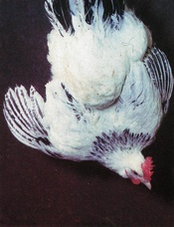 | 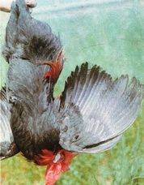
колумбийская окраска оперения | колумбийская окраска оперения
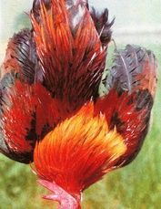 | 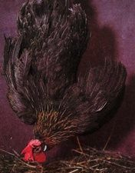
куропатчатая или «дикая» окраска оперения у петухов (вид со спины) | куропатчатая или «дикая» окраска оперения у кур

